AKTIVNOST: GLOBALNO ČITANJE
OPIS AKTIVNOSTI
PROMOTRI SLIČICE, IMENUJ IH I PROČITAJ REČENICE.
I

I SE 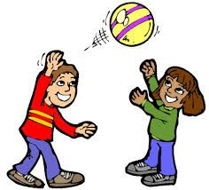.

IMA .

IMA .

